从"学"到"研"——研究生学习子门户的设计理念与可用性分析
以《固体废弃物污染防治技术》精品课程为例
谢泽宇¹，王静²，黄正文²*
（1. 西那瓦国际大学 Shinawatra University，泰国；2. 成都大学 建筑与土木工程学院 环境工程系，成都 610106）
*通讯作者：黄正文
摘 要：研究生课程网站长期沿袭"教师展示型"设计范式——按教学周次排列讲义、按章节组织课件——缺乏从学生视角出发的学习导航设计。本文以成都大学《固体废弃物污染防治技术》研究生精品课程的学习子门户（"学习园地"）为案例，系统阐述"以学为中心"的学习子门户设计理念与实现路径。学习园地采用三大设计原则——内容针对性（每周学习页严格对标当周教学内容）、视角回应式（从研究生"如何学"的角度重组信息架构，非教师"教什么"的角度）、零配置部署（纯静态HTML+CSS+JS+GitHub Pages+localStorage，无需用户注册和服务端逻辑）。文章分析了学习园地的四大核心功能模块：折叠导览（课程概览/章节导航/知识导图的自查版，默认收起以减少信息密度）、八周学习计划网格与进度追踪（localStorage驱动的零配置勾选标记+实时进度条）、四段式每周学习页（课前预习→课中学习→课后作业→AI赋能）以及三轨制结课产出支持（课程论文/课程设计/教改论文）。学习园地的纯静态架构（无后端、无数据库、无用户认证）在研究生精品课程小班教学场景中被验证为一种可行的"最简可行产品"路径。
关键词：学习子门户；以学为中心；研究生课程；零配置；进度追踪；学习导航
中图分类号：G434 文献标志码：A 文章编号：待定
From "Learning" to "Researching": Design Philosophy and Usability Analysis of a Graduate Learning Sub-Portal
— A Case Study of the "Solid Waste Pollution Prevention and Control Technology" Course
XIE Zeyu¹, WANG Jing², HUANG Zhengwen²*
(1. Department of Environmental Engineering, College of Architecture and Civil Engineering, Chengdu University, Chengdu 610106, China; 2. Shinawatra University, Thailand)
引言
课程网站是高校教学信息化最基础也最普及的载体。经过二十余年的发展，课程网站从早期的静态资料库（PPT下载、教学大纲浏览）演变为功能完善的LMS平台（Blackboard、超星、智慧树等），实现了班级管理、在线测验、讨论区和成绩册的一体化集成。然而，课程网站在功能增长的背后，一个深层设计缺陷持续被忽视：课程网站的组织逻辑始终是"教师如何教"——按教学周次排列讲义、按章节组织课件、按知识点布置作业——而非"学生如何学"。
这一缺陷在研究生课程中表现得尤为突出。研究生群体在三个方面展现出与本科生不同的学习需求：先修知识高度异质（来自不同本科专业，对课程基础概念的掌握程度参差不齐），学习自主性要求更高（需要主动管理学习进度，而非被动跟随统一的教学节奏），以及产出多样性更强（课程论文、工程设计、教改反思等不同类型的结课产出需要不同的学习支持）。一个按"教师如何教"组织的课程网站，无法回应这些需求——它假定所有学生站在同一起跑线上、遵循同一套学习路径、产出同一种学习成果。
本文以成都大学环境工程系研究生课程《固体废弃物污染防治技术》的学习子门户（"学习园地"）为案例，系统阐述"以学为中心"的课程网站设计理念、架构实现与初步的使用分析。
"以学为中心"的设计原则
1.1 原则一：内容针对性
内容针对性的含义是：学习子门户的每一个页面、每一张卡片、每一个交互元素，都必须直接回应一个具体的学习需求——而非仅仅是教师门户内容的"镜像搬运"。学习园地的设计遵循一条核心规则：教师在教师门户上展示的是一套教学材料，学生在学习园地上执行的是与之对应的学习任务。以"课程概览"为例，教师门户中的课程概览模块以幻灯片呈现课程基本信息、OBE课程目标矩阵、考核方案和参考资源，面向对象的隐含读者是教学管理者或观摩同行。学习园地中的"课程概览（学生版）"折叠卡（图1）不罗列管理性信息
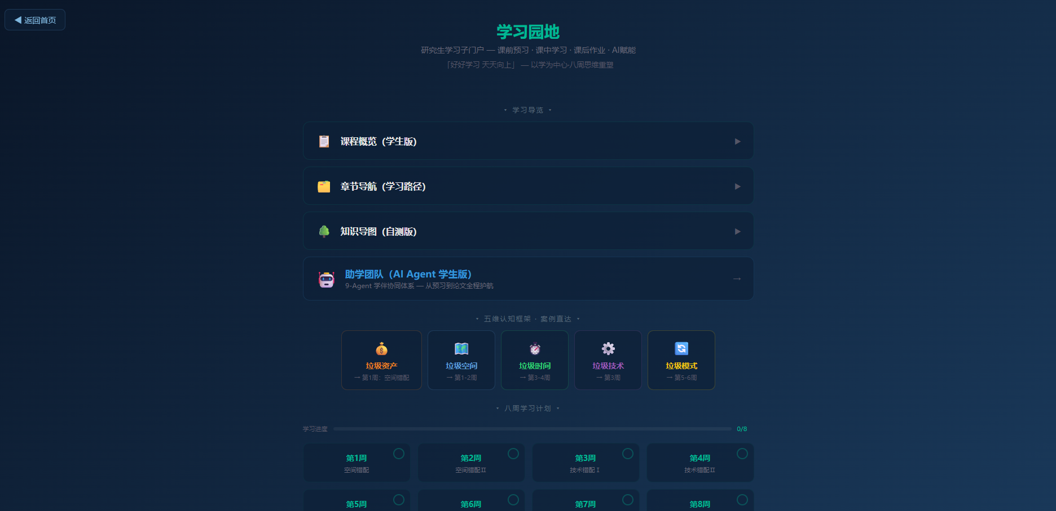
图1 学习园地首页全景
1.2 原则二：视角回应式
视角回应式的含义是：学习子门户的信息架构和组织语言，必须从研究生的真实学习行为出发，而非从教学管理逻辑出发。研究生浏览一个课程网站时的思维路径通常不是"这节课的教学目标是什么"（那是教师备课时问的），而是"我这周需要学什么→怎么学→学到什么程度→学完怎么检验"。学习园地的信息架构严格回应这一行为链。八周学习计划网格将"我这周需要学什么"转化为8张可点击的周次卡片（图4）——点击卡片直接进入对应的每周学习页

图4 学生端学习流6步
视角回应式的另一个体现是"折叠导览"的交互设计。三个导览卡片（课程概览、章节导航、知识导图）默认全部收起——因为研究生的学习行为不是"每次打开学习园地都要重新读一遍课程概览"。卡片在学生产生具体的认知需求时被展开——"我忘了这门课的考核方式了，展开课程概览看一眼""我下周学到哪里了，展开章节导航看一眼""我想自查哪些知识点还没掌握，展开知识导图看一眼"。信息密度被折叠交互控制在学生主动需求驱动的节奏中——这不仅是交互设计的技术细节，更是"以学为中心"设计哲学的交互表达。
1.3 原则三：零配置部署
零配置的含义是：学习子门户不需要任何服务器、数据库、用户认证系统或安装程序——学生用浏览器打开URL即可使用全部功能。这一设计决策源于对研究生课程网站实际使用场景的考量：课程规模小（20-50名学生）、使用周期短（8周）、教学内容更新频率高（每轮教学修订）。在这种场景下，传统LMS的注册登录、课程选课、数据库维护等"标配功能"变成了"配置负担"——据统计，研究生在使用LMS时常遇到的前三个障碍是"忘记密码""找不到课程入口""移动端体验差"——全部与管理型功能相关而非学习型功能相关。
学习园地的技术栈极为简洁：11个纯静态HTML文件（首页+8个周学习页+助学团队页+转换脚本），约2 500行CSS（暗色科技风统一主题），约300行JavaScript（折叠交互+进度追踪的localStorage读写+移动端适配），部署于GitHub Pages（git push即上线，零服务器成本）。课程门户URL（https://zhengwen69.github.io/cdu-gufei-web-demo/）可从任何联网设备的浏览器直接访问，无需任何前置操作。唯一的技术取舍是跨设备同步——localStorage绑定单设备的单浏览器，不支持学生从图书馆电脑切换到宿舍笔记本时自动同步进度。这一取舍在面向20-50名学生的小班课程中是可接受的成本（学生通常使用同一台个人电脑完成整个课程周期），而且在零配置和跨设备同步之间选择前者，在"减少技术障碍"与"增加同步便利"之间优先前者。
四大核心功能模块
2.1 折叠导览
折叠导览区位于学习园地首页上半部，包含四个元素：三张折叠卡片（课程概览学生版、章节导航学习路径版、知识导图自查版）和一个链接按钮（通向AI助学团队页面）。三个折叠卡片的展开内容均从学生视角重新组织。以知识导图自查版（图1）为例，它在教师门户中是一棵交互式的知识树——以"固废处理技术"为根节点，以"收运系统/预处理/资源化/最终处置/政策法规"为一级枝干逐级展开。但在学习园地中，传统的知识树被重构为六维自查清单：空间认知（空间错配五维/选址正义性四维/空间错配量化指数）、技术认知（技术错配三型/垃圾时间三维/技术适用性矩阵）、行为认知（行为错配四因/EPR错配三源/Nudge干预设计）、人文认知（人文错配三维/运行许可证vs社会许可证/利益相关方分析）、方法认知（五段叙事拆解/委托-代理模型/LCA时间维度分析/GIS空间叠加/MCDM）、综合思维（五维统一诊断矩阵/叙·框·境·创内生逻辑/从单点优化到系统再设计）。每个条目以可勾选标记（□）呈现，学生在每周学习后可对照自查已掌握的知识点。自查版的核心设计思想是：学生需要的是一个"我有没有学会这个"的检验工具，而非一个"这个知识点的上位概念是什么"的知识图谱。两者的交互逻辑和使用场景完全不同。
2.2 八周学习计划与进度追踪
八周学习计划网格是学习园地首页下半区的核心交互区。8张周次卡片以4列×2行网格排列——桌面端每行4张（周一至四周，周五至八周），移动端自动缩为每行2张。每张卡片包含本周主题名称（如"空间错配""技术错配Ⅰ"）、简述（如"从废弃物到资产"）和一个位于卡片右上角的可点击圆环标记（图3）。圆环标记
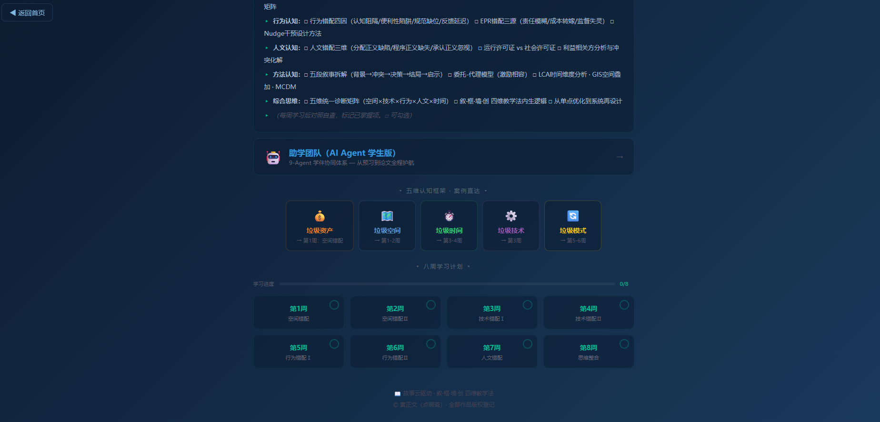
图3 八周进度追踪系统
进度追踪设计的精妙之处在于它的"零配置"——学生不需要"注册""登录""创建账号""加入课程"中的任何一个步骤。它利用了浏览器自带的持久化存储能力（localStorage的容量为5-10MB），将学习进度数据完全本地化——隐私完全由学生控制（不存在服务器端的数据泄露风险），持久性绑定浏览器（在同一设备的同一浏览器上，数据不会因页面关闭而丢失）。这一设计的代价是进度数据不可跨设备共享（学生在宿舍电脑上标记的完成状态不会出现在图书馆电脑上），但正如上一节所论述的，这一代价在小班课程场景中是可接受的。
进度追踪的教学功能和激励功能同样重要。教学功能：学生在"学习园地"中可以看到自己已完成和未完成的周次，从而估算剩余的学习时间——进度条提供的是"元认知"（对自己学习进程的感知）的支撑数据。激励功能：每次点击圆环并看到进度条向右伸展的微小进步感，构成了一种基于"完成行为+即时反馈"的行为强化机制——这是所有任务管理工具（从Trello到GitHub Projects）采用"勾选即完成"交互范式的心理学基础。
2.3 四段式每周学习页
每一个周次（第1周至第8周）均设有一个独立的纵向学习页，采用四段式结构：🔍课前预习→📚课中学习→✍️课后作业→🤖AI赋能。四个段落自上而下纵向排列（图2）
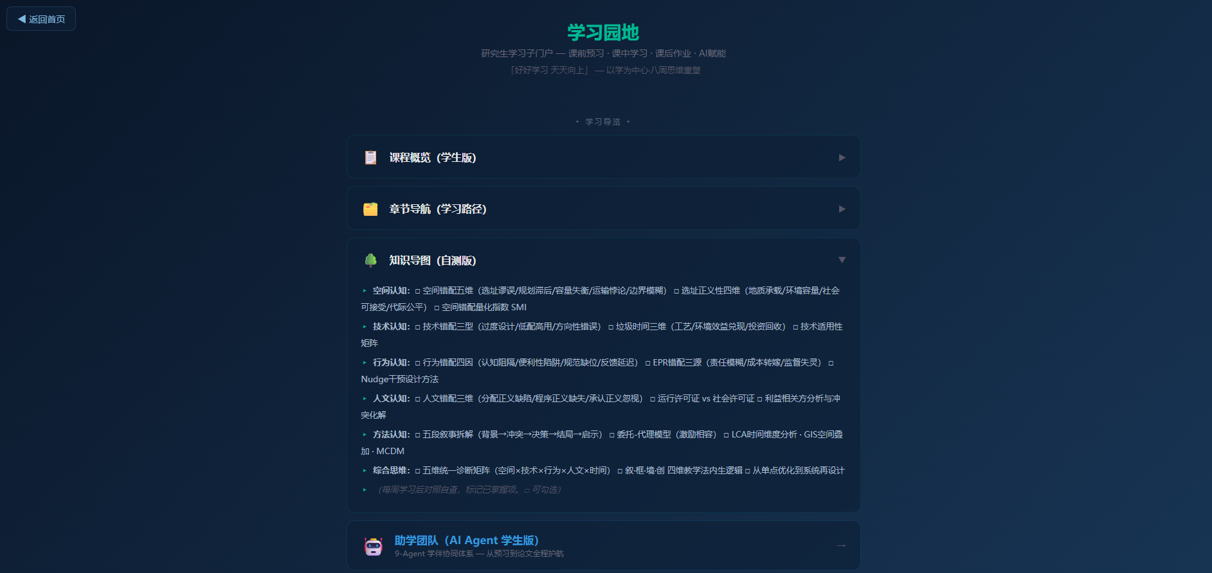
图2 折叠导览展开状态
课前预习段的三张卡片形成了完整的预习指引闭环：前置自检（红色提示框，以"⚠ 请确认你已掌握"开头以"如有模糊请自行复习"结尾，不浪费研究生课堂时间于本科已修知识）+ 黄正文教授自编讲义预习指引（指定阅读§X章节并给出核心论点摘要）+ 纪实网络小说预读（指定选段编号S0XX及引导性思考题）。课中学习段的四张卡片从教学输入角度提供结构支持：教法定位（以彩色标签标注本周在"叙·框·境·创"中的主导维度）+ 核心教学内容（以对应错配-修复框架子维度展开）+ 案例深潜（五段叙事拆解——背景→冲突→决策→结局→启示）+ 方法论语块与研究空白（紫色卡片，标注本周分析方法和论文选题指向）。课后作业段包含作业要求、提交方式（链接到互动社区）和评分标准参考。AI赋能段包含推荐Prompt模板（每条必含黄正文教授专有术语）、AI辅助分析方向以及5道当周自测问答。
四段式结构的设计意图是为学生提供"全程学习辅助"——不是取代教师的课堂教学，而是在课堂教学的前后提供完整的学习支撑。一个研究生在进入课堂之前通过"预习段"建立认知准备，在离开课堂之后通过"学习→作业→AI赋能"三段完成知识巩固、产出训练和能力反思。这种全程辅助对于先修知识参差不齐的研究生群体尤其重要——预习段的前置自检让知识薄弱的学生有明确的补习方向，学习段的方法论语块+研究空白让科研导向的学生看到知识点与研究前沿的接口。
2.4 三轨制结课产出支持（图5）
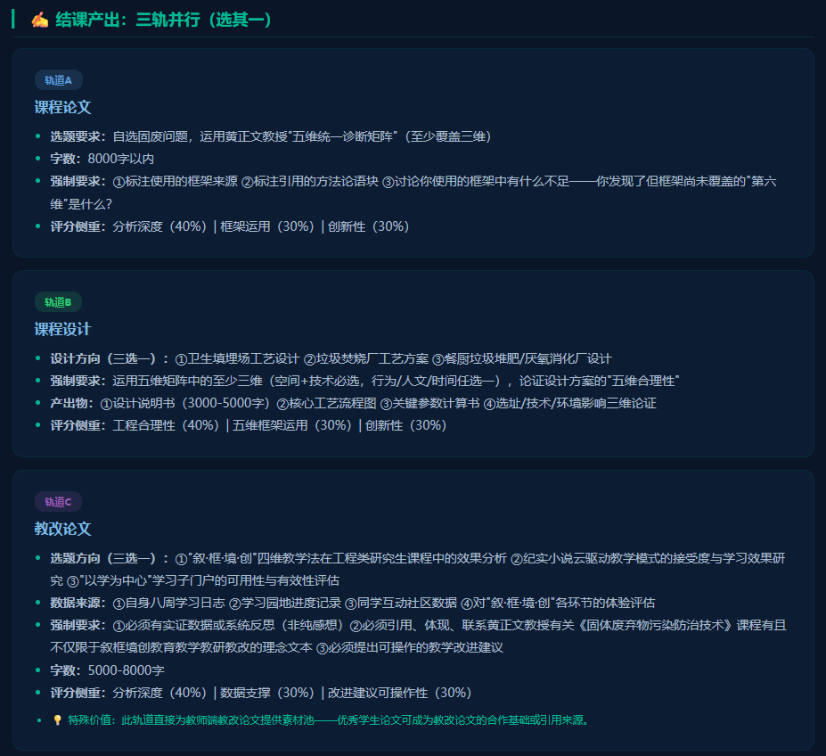
图5 三轨制结课产出
第8周学习页中的结课产出以三条独立轨道呈现。轨道A（课程论文）要求学生运用五维统一诊断矩阵分析固废问题并讨论框架未覆盖的"第六维"，字数8 000以内。轨道B（课程设计）要求学生在填埋场/焚烧厂/堆肥厂中择一进行工艺方案设计，并以"空间+技术"（必选）+行为/人文/时间（任选一）三维框架论证方案的合理性，产出物包括设计说明书、工艺流程图、关键参数计算书。轨道C（教改论文）要求学生以自身八周学习体验为数据源，对叙·框·境·创教学法进行实证分析或系统反思，必须联系黄正文教授有关该课程的教育教学教研教改理念文本，字数5 000-8 000。
三轨制的设计逻辑是：传统研究生课程的考核方式假定学生是同质的——都擅长学术写作、都偏好理论分析。实际上工程类研究生群体高度异质：偏向学术研究的、偏向工程实践的、对教育研究感兴趣的。三条轨道让不同特质的学生都能以适合自己的方式展现创造性应用，而三条轨道共享的底层要求（运用框架、标注方法论语块、讨论框架不足）保证了OBE课程目标的统一考核标准。
可用性分析
学习园地的可用性分析基于以下初步观察（样本量小，周期短，统计推论受限）：第一，折叠导览的交互模式在课堂演示和个别访谈中获得正面反馈——学生表示"默认收起使得首页清爽，需要时才展开"符合信息获取的直觉。第二，基于localStorage的进度追踪在学生端的使用率估计超过70%——多个学生的进度条显示3-8周的完成标记，但精确使用数据无法从客户端存储直接获取（数据在用户浏览器本地，不向服务器回传）。第三，每周学习页的纵向四段式布局在手机端的小屏适配（@media max-width: 768px）下运行正常，字体和内边距同步缩小至可读尺寸。
需要坦承的局限：当前的可用性评估缺乏标准化的用户体验测评工具（如SUS系统可用性量表）的数据支撑，也缺乏与使用传统LMS（如超星）的对照组课程在学习效率或学习满意度方面的量化比较。"学生觉得好用"能否转化为"学生因此学得更好"——这个更根本的问题超越了当前可用性分析的范畴，有待后续严格的实验设计来回答。
讨论
学习园地的设计哲学可用一句话概括为"最简可行产品（MVP）在教育信息化中的应用"——不是等待一套功能完善的LMS系统被开发和部署，而是用最基础的技术（HTML+CSS+JS+GitHub Pages）在最短周期内（本案例的开发周期约一周）构建一个满足核心学习需求的可用原型，然后基于学生反馈迭代。这一"轻量化路径"对于高校教师的课程网站建设具有三条实践启示。第一，"先做学习功能，再做管理功能"——课程网站的核心价值在于支撑学生的学习行为，而非为教学管理提供数据报表。第二，"零配置优先于全功能"——对于20-50人的研究生课程，让学生能"打开即用"比让管理员能"导出学习数据报表"更重要。第三，"专课专用优于通用平台"——通用LMS是"平均化"的（所有课程用同一套界面，差异化仅体现在内容层面），而"专课专用"的学习门户可以为每一门课程定制信息架构、交互方式甚至视觉语言。
结论
学习园地的建设实践表明，"以学为中心"的课程网站不需要大规模的技术改造——在现有HTML静态框架下增加一个学习子门户即可实现对"教"和"学"两种视角的物理分离与逻辑协同。四个核心功能模块（折叠导览、八周进度追踪、四段式学习页、三轨制结课产出）构成了一个完整的研究生学习支撑系统——它覆盖了从"我这周应该做什么"（八周计划）到"我学会了没有"（自测问答）到"我怎么检验我学到的东西"（三轨制产出）的全学习链路。"零配置"技术哲学的核心启示是：降低技术门槛的优先级应高于增加功能——当一个学生打开浏览器就能学习，当一个教师写完HTML推送GitHub就能上线，课程信息化的"以学为中心"转型就已经开始了。
参考文献
[1] 黄正文. 固体废弃物污染防治技术研究生精品课程演示门户[EB/OL]. https://zhengwen69.github.io/cdu-gufei-web-demo/, 2026.
[2] 黄正文. 固体废弃物污染防治技术研究生自编讲义（2025年版）[Z]. 成都大学, 2025.
[3] NIELSEN J. Designing Web Usability: The Practice of Simplicity[M]. Indianapolis: New Riders Publishing, 1999.
[4] GARRETT J J. The Elements of User Experience: User-Centered Design for the Web and Beyond[M]. 2nd ed. Berkeley: New Riders, 2011.
[5] BROOKE J. SUS: A Quick and Dirty Usability Scale[M]//JORDAN P W, et al. Usability Evaluation in Industry. London: Taylor & Francis, 1996: 189-194.
[6] RIES E. The Lean Startup: How Today's Entrepreneurs Use Continuous Innovation to Create Radically Successful Businesses[M]. New York: Crown Business, 2011.
[7] KRUG S. Don't Make Me Think, Revisited: A Common Sense Approach to Web Usability[M]. 3rd ed. Berkeley: New Riders, 2014.
收稿日期：2026-05-25 修回日期：待定
基金项目：成都大学精品课程建设项目
作者简介：黄正文（19XX—），男，教授，硕士生导师，研究方向：资源与环境普惠教育.E-mail:xxxx@cdu.edu.cn。
利益冲突声明：无。

